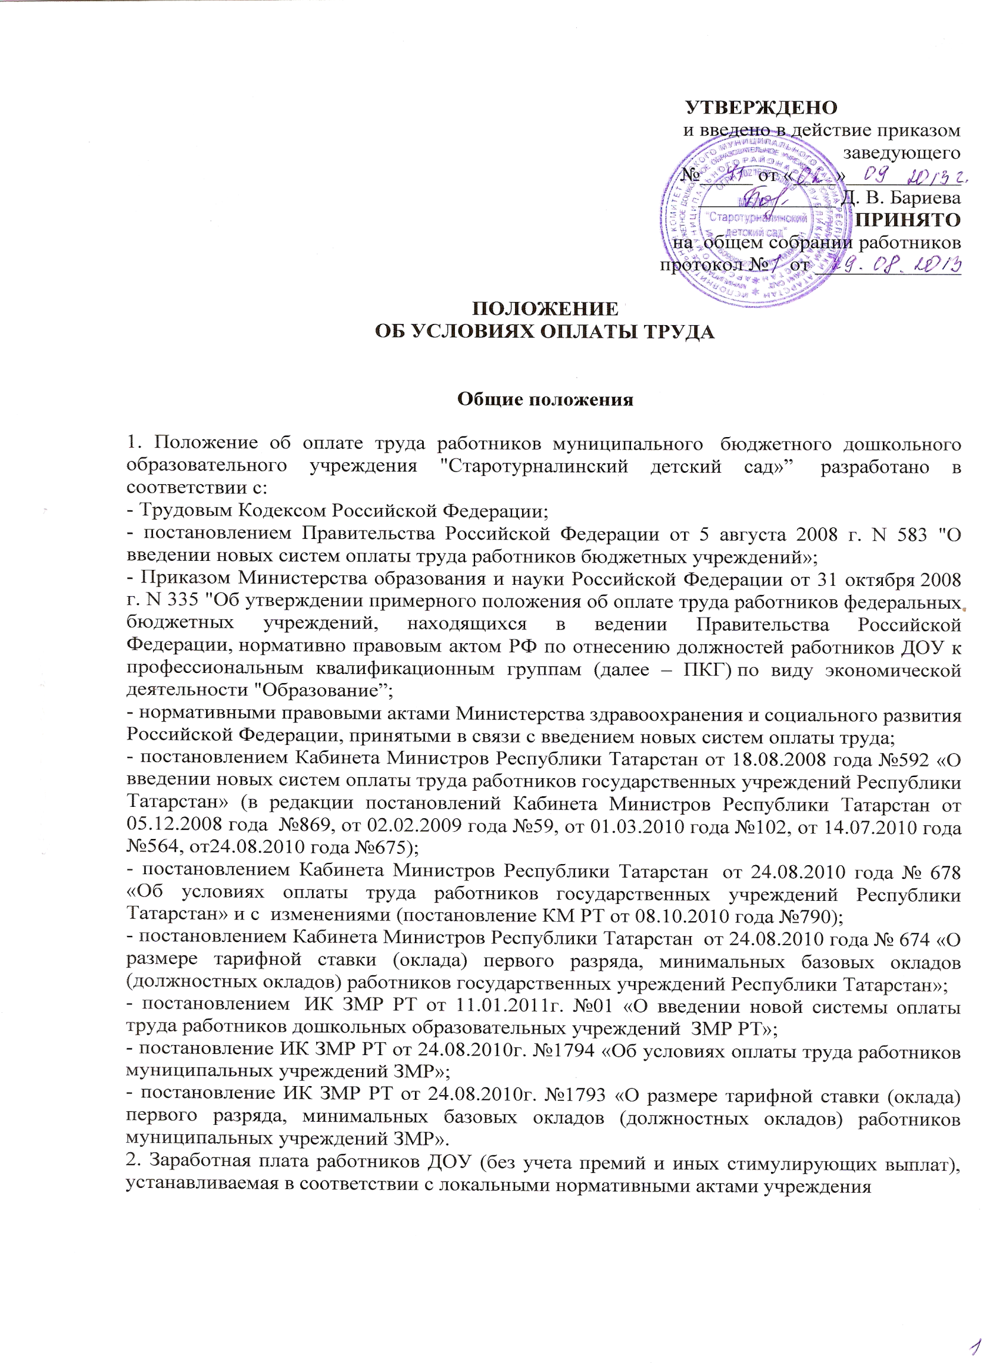

образования, которые разрабатываются с учетом настоящего Положения, не может быть меньше заработной платы (без учета премий и иных стимулирующих выплат), выплачиваемой на основе Единой тарифной сетки по оплате труда работников учреждений образования на 1 января 2011 года, при условии сохранения объема должностных обязанностей работников и выполнения ими работ той же квалификации.
3. Месячная заработная плата работника, полностью отработавшего за этот период норму рабочего времени и выполнившего норму труда (трудовые обязанности), не может быть ниже минимального размера оплаты труда.
4. Оплата труда работников, занятых по совместительству, а также на условиях неполного рабочего времени, производится пропорционально отработанному времени либо в зависимости от выполненного объема работ.
5. Введение в ДОУ новых систем оплаты труда не может рассматриваться как основание для отказа от предоставления льгот и гарантий, установленных трудовым законодательством.
6. Системы оплаты труда в учреждение устанавливаются коллективными договорами, территориальным и отраслевым соглашениями, локальными нормативными актами, принимаемыми в соответствии с трудовым законодательством, иными нормативными правовыми актами Российской Федерации, Республики Татарстан и ИК ЗМР РТ, содержащими нормы трудового права, и настоящим Положением.

7. Порядок и условия оплаты труда
7.1. Положение определяет порядок:
– формирования фонда оплаты труда работников ДОУ за счет средств бюджета и внебюджетных средств от приносящей доход деятельности;
– установления минимальных размеров окладов, повышающих коэффициентов и размеров должностных окладов (ставок) по профессиональным квалификационным группам (ПКГ) и квалификационным уровням;
– выплат компенсационного и стимулирующего характера.

8. Основные условия оплаты труда.
8.1. Фонд оплаты труда работников ДОУ включает в себя размеры окладов (должностных окладов), ставок заработной платы, выплаты компенсационного и стимулирующего характера.
8.2. Фонд оплаты труда работников ДОУ формируется на календарный год, исходя из объема лимитов бюджетных обязательств муниципального бюджета и внебюджетных средств, поступающих от приносящей доход деятельности.
8.3. Системы оплаты труда работников ДОУ устанавливаются с учетом:
- единого тарифно-квалификационного справочника работ и профессий рабочих;
- единого квалификационного справочника должностей руководителей, специалистов и служащих;
- государственных гарантий по оплате труда;
- минимальных окладов (минимальных должностных окладов), минимальных ставок заработной платы по профессиональным квалификационным группам.
- перечня видов выплат компенсационного характера в ДОУ;
- иных обязательных выплат, установленных законодательством и нормативными правовыми актами, содержащими нормы трудового права, (классифицируются как стимулирующие обязательные выплаты);
- настоящего Положения;
- рекомендаций Российской трехсторонней комиссии по регулированию социально-трудовых отношений;
- мнения представительного (профсоюзного) органа работников.
8.4. ДОУ в пределах, имеющихся у него средств на оплату труда, самостоятельно определяет размеры окладов (должностных окладов), ставок заработной платы работников ДОУ, осуществляющих профессиональную деятельность по профессиям рабочих или должностям служащих (далее – оклады (должностные оклады), ставки заработной платы), а также размеры доплат, надбавок, премий и иных выплат без ограничения их максимальными размерами согласно постановления Кабинета Министров Республики Татарстан от 24.08.2010 года № 678 «Об условиях оплаты труда работников государственных учреждений Республики Татарстан» с изменениями (постановление КМ РТ от 08.10.2010 года №790); постановления ИК ЗМР от 11.01.2011г. №01 «О введении новой системы оплаты труда работников дошкольных образовательных учреждений ЗМР РТ»; постановления ИК ЗМР от 24.08.2010г. №1794 «Об условиях оплаты труда работников муниципальных учреждений ЗМР»; постановления ИК ЗМР от 24.08.2010г. №1793 «О размере тарифной ставки (оклада) первого разряда, минимальных базовых окладов (должностных окладов) работников муниципальных учреждений ЗМР».
8.5. Размеры окладов (должностных окладов), ставок заработной платы устанавливаются на основе требований к профессиональной подготовке и уровню квалификации, которые необходимы для осуществления соответствующей профессиональной деятельности, с учетом сложности и объема выполняемой работы, путем умножения размера окладов (должностных окладов), ставок заработной платы по соответствующим ПКГ (далее – оклады по соответствующим ПКГ) на повышающий коэффициент, установленный для профессий рабочих и/или должностей служащих, отнесенных к соответствующему квалификационному уровню ПКГ (далее – повышающий коэффициент). Оклады посоответствующим ПКГ устанавливаются с учетом требований к профессиональной подготовке и уровню квалификации, которые необходимы для осуществления соответствующей профессиональной деятельности.
8.6. Размер повышающего коэффициента к окладу по соответствующей ПКГ устанавливается единым для всех должностей (профессий), отнесенных к соответствующему квалификационному уровню, на основе расчетов и в пределах средств, предусмотренных на оплату труда работников учреждения.
8.7. Размеры повышающих коэффициентов к окладам по соответствующим ПКГ рассчитываются на основе проведения дифференциации типовых должностей, включаемых в штатное расписание ДОУ, по квалификационным уровням ПКГ. Указанные должности должны соответствовать уставным целям учреждения и содержаться в соответствующих разделах единого тарифно-квалификационного справочника работ и профессий рабочих и единого квалификационного справочника должностей руководителей, специалистов и служащих.
8.8. В тех случаях, когда возможно определение конкретного вида работы (его качественное и количественное описание), выполняемого работниками для реализации уставных целей учреждения без привязки к конкретной должности (профессии), возможно установление повышающих коэффициентов по перечню конкретных видов работ. При этом перечни видов работ должны первоначально быть распределены по соответствующим квалификационным уровням ПКГ.

9.Компенсационные выплаты.
9.1. К выплатам компенсационного характера в учреждениях относятся:
- выплаты работникам, занятым на тяжелых работах, работах с вредными и (или) опасными либо иными особыми условиями труда;
- выплаты за работу в условиях, отклоняющихся от нормальных (при выполнении работ различной квалификации, совмещении профессий (должностей), сверхурочной работе, работе в ночное время и при выполнении работ в других условиях, отклоняющихся от нормальных). Выплаты компенсационного характера устанавливаются в процентах к окладам (должностным окладам), ставкам заработной платы или в абсолютных размерах, если иное не установлено федеральными законами, законами Республики Татарстан и постановлением ИК ЗМР и указами Президента Российской Федерации и Республики Татарстан.
9.2. В учреждении устанавливаются следующие виды выплат компенсационного характера:
- выплаты работникам, занятым на тяжелых работах, работах с вредными и (или) опасными и иными особыми условиями труда;
- выплаты за работу в условиях, отклоняющихся от нормальных (при выполнении работ различной квалификации, совмещении профессий (должностей), сверхурочной работе, работе в ночное время и при выполнении работ в других условиях, отклоняющихся от нормальных).
9.3. Конкретные размеры выплат компенсационного характера не могут быть ниже предусмотренных трудовым законодательством и иными нормативными правовыми актами Российской Федерации, Республики Татарстан, содержащими нормы трудового права.
9.4. Руководитель учреждения проводит аттестацию рабочих мест по условиям труда в порядке, установленном трудовым законодательством.
9.5.Выплаты компенсационного характера работникам, занятым на тяжелых работах, работах с вредными и (или) опасными и иными особыми условиями труда, устанавливаются в соответствии со статьей 147 Трудового кодекса Российской Федерации.
9.6.Выплаты компенсационного характера работникам, в других случаях выполнения работ в условиях, отклоняющихся от нормальных, устанавливаются с учетом статей 149, 150, 151, 152, 153, 154 Трудового кодекса Российской Федерации.
9.7. Размеры и условия осуществления выплат компенсационного характера конкретизируются в трудовых договорах работников и в коллективном договоре.

10. Стимулирующие выплаты.
10.1. К выплатам стимулирующего характера относятся выплаты, направленные на стимулирование работника к качественному результату труда, а также поощрение за выполненную работу.
10.2. Выплаты стимулирующего характера включают в себя:
- выплаты за интенсивность и высокие результаты работы;
- выплаты за стаж работы по профилю;
- выплаты за квалификационную категорию;
- выплаты за качество выполняемых работ;
- премиальные и иные поощрительные выплаты.
10.3. Выплаты за интенсивность и высокие результаты работы подразделяются на:
- выплаты за специфику образовательной программы;
- выплаты за управление структурным подразделением;
- выплаты за наличие почетных званий, государственных наград.
11.4. Размеры стимулирующих выплат для основного персонала устанавливаются согласно постановления Кабинета Министров Республики Татарстан от 24.08.2010 года № 678 «Об условиях оплаты труда работников государственных учреждений Республики Татарстан», с изменениями (постановление КМ РТ от 08.10.2010 года №790), приказа МО и Н РТ № 03/11 от 11 января 2011г. «Типовые критерии оценки эффективности деятельности руководителей и работников муниципальных дошкольных образовательных учреждений Республики Татарстан» и настоящего Положения.
10.5. Выплаты стимулирующего характера производятся в соответствии с Положением, по решению комиссии и приказу руководителя ДОУ в пределах бюджетных ассигнований на оплату труда работников ДОУ, а также средств, поступающих от приносящей доход

деятельности, направленных учреждением на оплату труда работников, по согласованию с представительным (профсоюзным) органом работников.
10.6. Основным критерием, влияющим на размер выплат за качество выполняемых работ, является достижение пороговых значений критериев оценки эффективности деятельности ДОУ.
10.7. Критерии утверждаются учредителем ДОУ по согласованию с Наблюдательным советом.
10.8. Значение критериев и условия осуществления выплат определяются ежегодно на основании задач, поставленных перед учреждением.
Премиальные и иные поощрительные выплаты работникам профессиональных квалификационных групп общеотраслевых профессий рабочих и общеотраслевых должностей руководителей, специалистов и служащих, и работникам, относимых к основному персоналу
Премиальные и иные поощрительные выплаты устанавливаются работникам профессиональных квалификационных групп общеотраслевых профессий рабочих и общеотраслевых должностей руководителей, специалистов и служащих, и работников, относимых к основному персоналу единовременно.
Размеры, порядок и условия премирования устанавливаются Положением ДОУ «О формировании и использовании премиального фонда»,протоколом комиссии и утверждаются приказом руководителя ДОУ по согласованию с органом первичной профсоюзной организации.
Размер фонда оплаты труда, предусмотренного на премиальные выплаты работникам профессиональных квалификационных групп общеотраслевых профессий рабочих и общеотраслевых должностей руководителей, специалистов и служащих и работников, относимых к основному персоналу составляет не менее 2 процентов от фонда оплаты труда, предусмотренного на выплату окладов (ставок заработной платы, должностных окладов) и иных выплат стимулирующего характера.
Размер фонда оплаты труда, предусмотренного на премиальные выплаты работникам профессиональных квалификационных групп должностей работников образования, составляет не менее 2 процентов от фонда оплаты труда, предусмотренного на выплату окладов (ставок заработной платы, должностных окладов) и выплат стимулирующего характера.



